Термодинамический изотопный эффект трития в растворах мочевины
Звягинцева Т.А., Хорошилова К.Д., Шестаков И.А, Кондакова Ю.В., Сазонов А.Б.
Российский химико-технологический университет имени Д.И. Менделеева, Москва, Россия
E-mail: absazonov@mail.ru
Тритий является биологически значимым радионуклидом. Для оценки дозовой нагрузки, создаваемой излучением инкорпорированного трития, на отдельные клеточные структуры необходимо знать распределение трития между водой и функциональными группами, содержащими азот. Для этого нами были проведены эксперименты с растворами мочевины. Методика проведения эксперимента, анализа и обработки результатов подробно изложена в [1]. Полученные результаты представлены на следующем рисунке, где точки соответствуют экспериментальным данным (293 К), а линии – результатам их обработки.
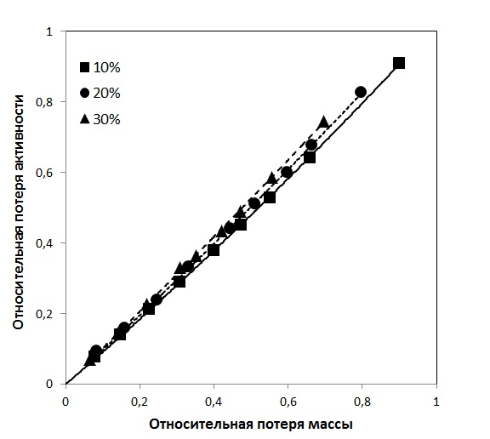
Квантовохимические расчеты константы равновесия К_{Т} реакции
NH₂CONH₂ + HTO ↔ NH₂CONHT + H₂O
были проведены с помощью программы Firefly [2]. Результаты представлены в следующей таблице. Можно отметить удовлетворительное согласие экспериментального значения К_{Т} с результатами неэмпирических расчетов.
Метод | AM1 | PM3 | SCF RHF | MP-2 | Эксперимент
К_{Т} (293 К) | 1,58 | 1,14 | 1,30 | 1,31 | 1,42
Литература
[1] Мариянац А.О., Шестаков И.А., Горшкова О.С., Сазонов А.Б. // Вопросы радиационной безопасности. 2017. №1 (85). C. 80-87.
[2] Granovsky A.A. Firefly version 8.0.0 //URL: http://classic.chem.msu.su /gran/firefly/index. html. – 2014.

